Ein heisser, schriller Abend

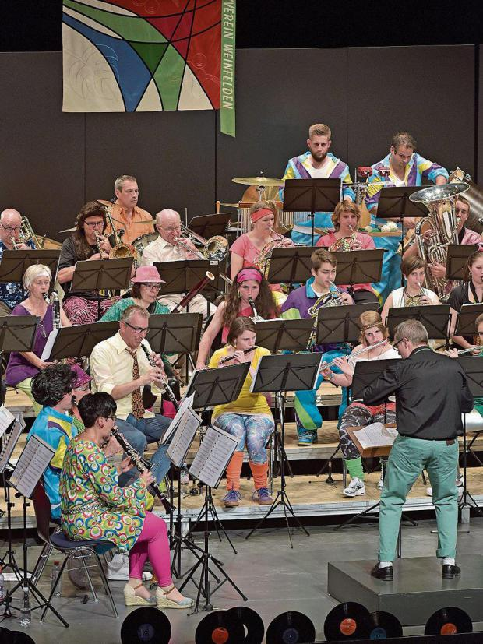
Dirigent Bruno Uhr leitet sein buntes Orchester am gelungenen Frühlingskonzert im «Thurgauerhof»-Saal. (Bild: Mario Testa)
WEINFELDEN ⋅ Der Musikverein Weinfelden hat am Mittwoch seine rund 400 Gäste in die farbige Welt der 1980er-Jahre entführt.

Alte Musikkassetten und VHS-Filme auf den Tischen, knallbunte Trainingsanzüge an der Wand. Schon die Dekoration entführte die Gäste am Frühlingskonzert des Musikvereins Weinfelden zurück in eine Zeit vor der Digitalisierung, in die schrillen 1980er-Jahre. Dirigent Bruno Uhr und sein stattliches Orchester mit 55 Musikantinnen und Musikanten spielten dazu passende Stücke wie die Filmmusik zu «Police Academy», Queens Hit «Don’t stop me now» oder «Sweet child o’ mine» von Guns N’ Roses.
Der warme Frühlingsabend war im Thurgauerhof gut zu spüren, zusätzlich heizten die rund 400 Gäste den Saal auf – gut, dass die Orchestermitglieder da nicht in ihren Uniformen, sondern im Trainer, Leggins oder Batikkleid musizieren durften. Schon mit diesen leichten Outfits perlten ihnen während ihres gelungenen, kurzweiligen Auftritts Schweisstropfen von der Stirn. Eröffnet hatten das Konzert die 30 Jugendlichen der Nachwuchsformation «Jungi Musig on Thur».

